Список участников конкурса «Воспитатель года - 2018»

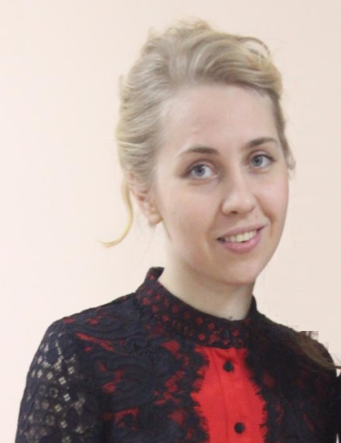
1. Крицкая Ирина Александровна

Место работы: муниципальное бюджетное дошкольное образовательное учреждение «Детский сад № 1 «Золотой ключик».
Занимаемая должность: учитель – логопед.
Педагогическое кредо участника:
Дарить сердце детям! Стать настоящим мастером своего дела!
Почему нравится работать в д/саду:
Я понимаю значимость своей работы, необходимость помощи детям развивать их речь и видеть счастливые улыбки, когда у них все получается.
Профессиональные и личностные ценности, наиболее близкие участнику:
Целеустремленность, находчивость, доброта, креативность.
В чем, по мнению участника, состоит основная миссия воспитателя:
Создать условия для гармоничного и полноценного развития личности каждого ребенка.

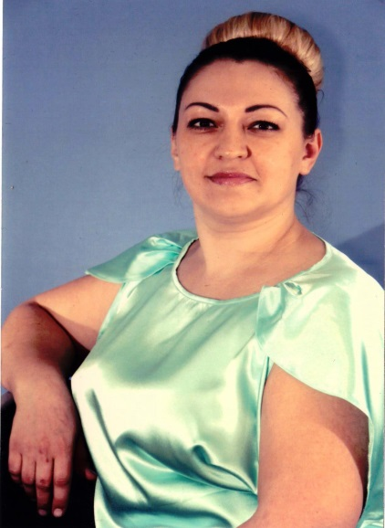
2. Крылова Елена Викторовна

Место работы: муниципальное бюджетное дошкольное образовательное учреждение «Детский сад № 5 «Родничок».
Занимаемая должность: воспитатель.
Педагогическое кредо участника:
Каждый детский успех – это мой успех!
Почему нравится работать в д/саду:
Работа с детьми – это постоянное саморазвитие, возможность видеть результат своего труда и радоваться этому.
Профессиональные и личностные ценности, наиболее близкие участнику:
Эмпатия, выражающаяся в эмоциональной отзывчивости на переживания ребенка, педагогический такт, активная жизненная позиция, коммуникабельность, стремление постоянно повышать мастерство, возможность творческого самовыражения.
В чем, по мнению участника, состоит основная миссия воспитателя: Счастливое детство для каждого ребенка.

3. Самойлова – Журавлева Галина Викторовна

Место работы: муниципальное бюджетное дошкольное образовательное учреждение детский сад № 9 «Звездочка».
Занимаемая должность: музыкальный руководитель.
Педагогическое кредо участника:
Дарить детям радость от общения с музыкой.
Почему нравится работать в д/саду:
Люблю детей. Нравится с помощью музыки развивать в детях лучшие качества: душевную чуткость, доброту, восприимчивость к прекрасному.
Профессиональные и личностные ценности, наиболее близкие участнику: Любовь к детям и своему делу, вдохновение, творчество, креативность. В чем, по мнению участника, состоит основная миссия музыкального руководителя: Каждый ребенок имеет творческие способности. Моя миссия – развивать и обогащать их.

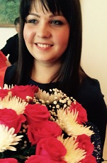
4. Рахвалова Виктория Германовна

Место работы: муниципальное бюджетное дошкольное образовательное учреждение детский сад № 9 «Звездочка».
Занимаемая должность: воспитатель.
Педагогическое кредо участника:
Каждый ребенок – индивидуальность, умей раскрыть его лучшие стороны.
Почему нравится работать в д/саду:
Работая в детском саду мне нравится ощущать гордость за детей, которые делают первые шаги в освоении окружающего мира с моей помощь.
Профессиональные и личностные ценности, наиболее близкие участнику:
Доброта, терпение, трудолюбие, организаторские способности, позитивный настрой на работу, оптимизм.
В чем, по мнению участника, состоит основная миссия воспитателя:
Сделать ярче и богаче внутренний мир ребенка.

5. Рубцова Анастасия Константиновна

Место работы: муниципальное бюджетное дошкольное образовательное учреждение «Детский сад № 10 «Малышок».
Занимаемая должность: воспитатель.
Педагогическое кредо участника:
Гореть самой и зажигать других! С улыбкой на работу приходи, и радость детям подари!
Почему нравится работать в д/саду:
С детьми очень интересно, они искренние, очень доверчивые, наивные, у них всегда можно чему-то научиться (умению радоваться всему новому, открытости и непосредственности в общении и т.п.) Приятно осознавать, что есть возможность зародить в маленьком ребенке задаток чего-то хорошего, дарить свою любовь, тепло детям. Дети - наше будущее! И то, какими они вырастут, полностью зависит от того, какие взрослые их окружают. К числу таких взрослых отношусь и я, а значит, у меня есть постоянный стимул для профессионального и личностного самосовершенствования.
Профессиональные и личностные ценности, наиболее близкие участнику:
Педагогическая интуиция, импровизация, оптимизм, коммуникабельность, толерантность, организаторские способности.
В чем, по мнению участника, состоит основная миссия воспитателя:
Создать условия для успешности каждого ребенка с учетом его индивидуальных возможностей.

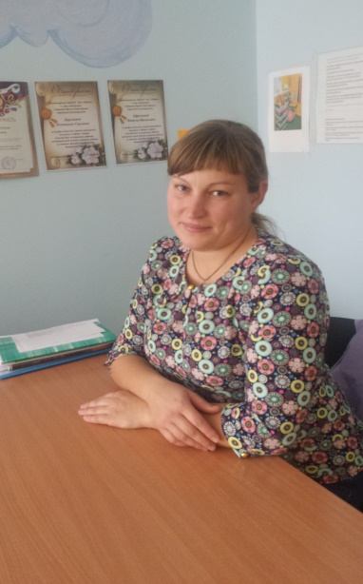
6. Дорохова Екатерина Сергеевна

Место работы: муниципальное бюджетное дошкольное образовательное учреждение «Детский сад № 15 «Радуга».
Занимаемая должность: воспитатель.
Педагогическое кредо участника:
У каждого ребенка есть право на счастье, у каждого взрослого есть право дать это счастье!
Почему нравится работать в д/саду:
Каждый ребенок, хоть еще и маленький, но уже личность. Очень интересно наблюдать, как он растет, развивается и знать, что в этом есть и твоя заслуга.
Профессиональные и личностные ценности, наиболее близкие участнику:
Умею найти подход к каждому ребенку, стараюсь быть справедливой и честной с детьми.
В чем, по мнению участника, состоит основная миссия воспитателя:

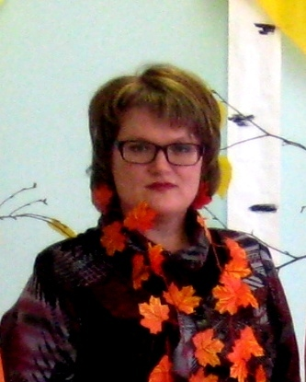
7. Аникьева Светлана Петровна

Место работы: муниципальное автономное дошкольное образовательное учреждение «Детский сад № 16 «Тополек».
Занимаемая должность: воспитатель.
Педагогическое кредо участника:
Каждый ребенок имеет свои особенности и талантлив по – своему. Задача воспитателя – найти этот талант и развить его.
Почему нравится работать в д/саду:
Многократное проживание детства позволяет сохранить оптимистический взгляд на жизнь.
Профессиональные и личностные ценности, наиболее близкие участнику:
Коммуникативность, креативность, ответственность, упорство, чувство юмора,умение работать в команде.
В чем, по мнению участника, состоит основная миссия воспитателя:
Сохранить и сберечь самобытность и непосредственность детства.

8. Прудникова Елена Евгеньевна

Место работы: муниципальное автономное дошкольное образовательное учреждение «Детский сад № 16 «Тополек».
Занимаемая должность: воспитатель.
Педагогическое кредо участника:
Уметь преодолеть взрослый авторитаризм и увидеть мир с позиции ребенка; понимать, что каждый ребенок уникален, и нельзя одного сравнивать с другим; всегда быть эмоциональной поддержкой ребенку и
создавать вокруг него пространство, в котором у него всегда будет возможность познавать мир, продвигаться в своем развитии и просто быть счастливым!
Почему нравится работать в д/саду:
Без поддержки взрослого каждый ребенок беззащитен и мир его хрупок. Своим участием в жизни ребенка я помогаю ему прийти во взрослый мир сильным.
Профессиональные и личностные ценности, наиболее близкие участнику:
Ответственность, инициативность, креативность, доброжелательность, умение доверять, чувство юмора.
В чем, по мнению участника, состоит основная миссия победителя конкурса:
Поддерживать ребенка в его стремлении познавать мир.

